Załącznik nr 1A Opis przedmiotu zamówienia

Opis przedmiotu zamówienia: Dostawa materiałów promocyjnych dot. programu Erasmus+: nieprzemakalny plecak na laptopa, kubek ceramiczny, wizytownik, notatnik A5, T-shirt Unisex, długopis, powerbank, czapka z daszkiem, pas zabezpieczający.

Wymagania:
Lp. | Nazwa | Ilość | Opis | Wizualizacja
 | Nieprzemakalny plecak na laptopa 15,6" | 200 szt. | Nieprzemakalny plecak na laptopa  Plecak na laptopa, nieprzemakalny, pojemność: 28L (+/- 2L), główna przegroda zamykana na zamek, przegroda na laptopa, zewnętrzna kieszeń zamykana na zamek wodoodporny, 2 kieszenie boczne, zwijana konstrukcja  - Wymiary: 38 x 49 x 11 cm (+/- 30mm)  - Materiał: PU (guma)  - Kolor: granatowy  - Całkowita powierzchnia zadruku na kieszeni 121 x 71 mm  Metoda znakowania: Tampodruk  Nadruk Logotypów:  - białe logo „Broaden your horizons with Erasmus+ and AGH university” na przodzie plecaka, na kieszeni plecaka na środku. Wielkość minimalna nadruku 102 mm.  - białe logo UE „Co-funded by the European Union” z oświadczeniem o finansowaniu ze środków unijnych, wersja horyzontalna w języku angielskim, umieszczone na przodzie, w lewym dolnym rogu nadruku. Wielkość minimalna nadruku: 20 mm.  - białe, logo AGH usytuowana na przodzie plecaka, w środku, między logo „Broaden your horizons” i Logo „Centre for International Affairs”. Wielkość minimalna nadruku: 20 mm.  - białe logo „Centre For International Affairs” na przodzie plecaka, w prawym dolnym rogu nadruku, obok logo AGH. Wielkość minimalna nadruku: 15 mm  Po prawej stronie przykładowa wizualizacja zaproponowanego przez nas projektu. | 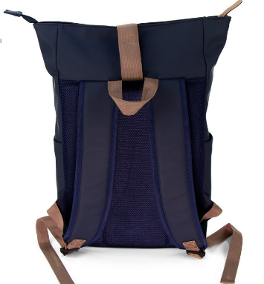  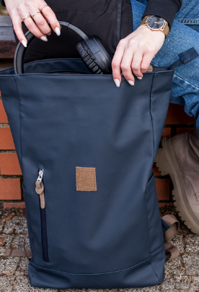  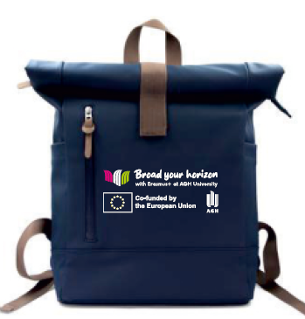  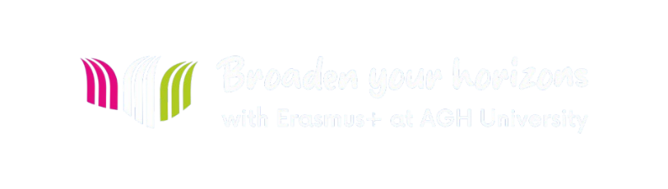  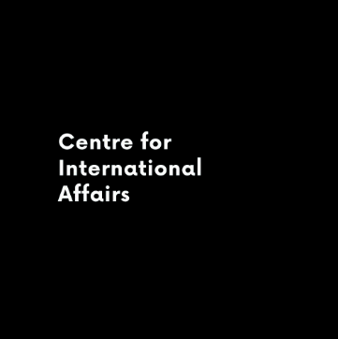    
 | Kubek ceramiczny 300 ml | 200 szt. | Kubek ceramiczny,  Kubek ceramiczny ze zdejmowaną silikonową podstawką i silikonową pokrywką. Wygodny w trzymaniu. Pojemność ok. 350 ml. W białym pudełku.  - Wymiary: Ø8 x 10,5 cm (+/- 10mm)  - Materiał: ceramika i silikon  - Kolor: Niebieski (Royal Blue) RGB model #4169e1  Metoda znakowania: tampodruk  Nadruk Logotypów:  - białe logo „Broaden your horizons with Erasmus+ and AGH university” na przodzie kubka. Wielkość minimalna nadruku 10 cm.  - białe logo UE „Co-funded by the European Union” z oświadczeniem o finansowaniu ze środków unijnych, wersja horyzontalna w języku angielskim. Usytuowane po drugiej stronie logo „Broaden your horizons”. Wielkość minimalna nadruku: 3 cm.  - białe, logo AGH po drugiej stronie logo „Broaden your horizons”, nad logo „Co-founded…”. Wielkość minimalna nadruku: 3 cm.  - białe logo CSM „Centre For International Affairs” po drugiej stronie logo „Broaden your horizons”, obok logo AGH. Wysokość minimalna nadruku: 3 cm  - dodatkowy nadruk logo „Broaden your horizons with Erasmus+ and AGH university” na silikonowej pokrywka. Wielkość minimalna nadruku 4 cm.  Po prawej stronie przykładowa wizualizacja zaproponowanego przez nas projektu. | 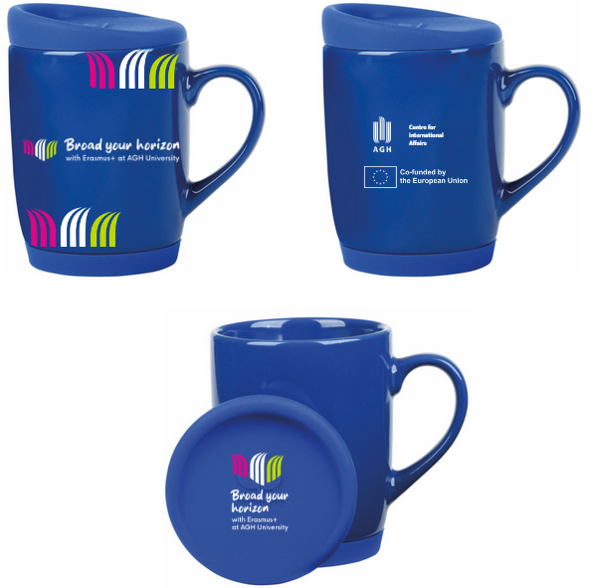  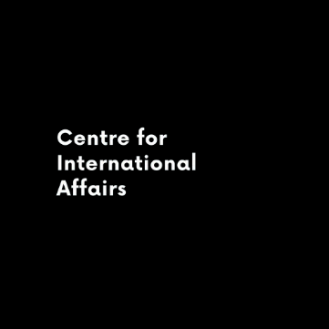
 | Wizytownik | 200 szt. | Wizytownik z ekoskóry o fakturze twillu na 15 wizytówek. Wyposażony w metalową blaszkę do prezentacji logotypu.  - Wymiary: 9,5 x 6,5 x 1,9 cm (+/- 10mm)  - Materiał: skora, metal  - Kolor: niebieski (Royal Blue) - RGB model #4169e1  - Metoda znakowania: tampodruk lub grawerowania  Nadruk Logotypów:  - białe logo „Broaden your horizons with Erasmus+ and AGH university” na przodzie górnej części wizytownika Wielkość minimalna nadruku 6 cm.  - białe logo UE „Co-funded by the European Union” z oświadczeniem o finansowaniu ze środków unijnych, wersja horyzontalna w języku angielskim. Usytuowane w prawym, dolnym rogu. Wielkość minimalna nadruku: 1,5 cm.  - białe, logo AGH na przodzie w lewym, dolnym rogu. Wielkość minimalna nadruku: 1,5 cm.  - białe logo CSM „Centre For International Affairs” na przodzie, po prawej stronie logo AGH. Wysokość minimalna nadruku: 1,5 cm  Po prawej stronie przykładowa wizualizacja zaproponowanego przez nas projektu. | 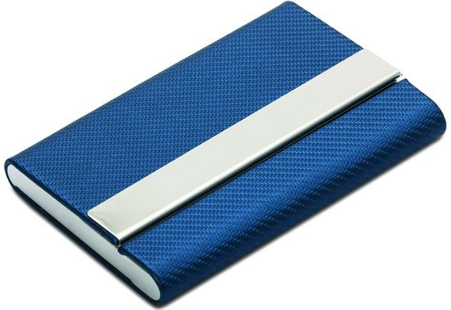  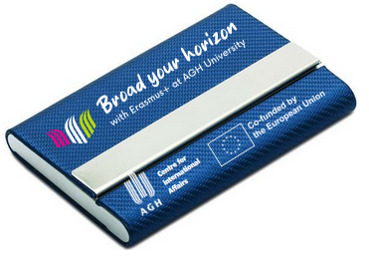
 | Notatnik A5 | 200 szt. | Miękka oprawa o jednorodnej powierzchni. Tłoczenie suche lub folią metalizowaną.  - Wymiary: 21,5 x 14,2 x 1,5 cm (+/- 10mm)  - Materiał: PU (guma)  - Kolor: niebieski (Royal Blue) - RGB model #4169e1  - Metoda znakowania: tampodruk  Nadruk Logotypów:  - białe logo „Broaden your horizons with Erasmus+ and AGH university” na przodzie notatnika w lewym, górnym rogu. Wielkość minimalna nadruku 5 cm.  - białe logo UE „Co-funded by the European Union” z oświadczeniem o finansowaniu ze środków unijnych, wersja horyzontalna w języku angielskim. Usytuowane z tyłu na dole . Wielkość minimalna nadruku: 2 cm.  - białe, logo AGH usytuowane z tyłu na dole, między logo Erasmus+ i logo Centre for International Affairs. Wielkość minimalna nadruku: 2 cm.  - białe logo CSM „Centre For International Affairs” z tyłu notatnika w prawym dolnym rogu obok logo AGH. Wysokość minimalna nadruku: 2 cm  Po prawej stronie przykładowa wizualizacja zaproponowanego przez nas projektu. | 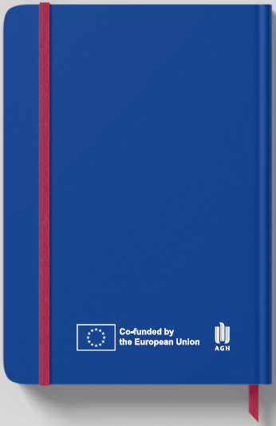  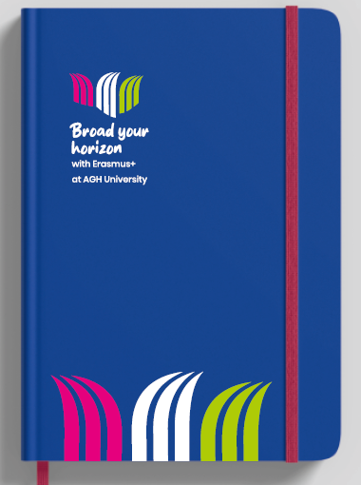
 | T-shirt - Uniwersal | 200 szt. | - Single Jersey, 100 % bawełna lub bawełna min. 90% z dodatkiem  - bez szwów bocznych  - dekolt wykończony dzianiną ściągaczową 1:1 z dodatkiem 5 % elastanu  - taśma wzmacniająca na ramionach  - Metka: satynowa  Kolor: niebieski (Royal Blue) - RGB model #4169e1 i Biały  Rozmiary: S / M / L / XL / XXL  Rodzaj: UNISEX, Heavy Neck  Ilość: 100 (Niebieski-Chabrowy). 100 (Biały)  Ilość koszulek danego rozmiaru – dla białych i niebieskich:  S:20szt., M:30szt., L:30szt., XL:15szt., XXL:5szt.  Metoda znakowania: druk cyfrowy/ tampodruk  Nadruk Logotypów na niebieska koszula:  - białe logo „Broaden your horizons with Erasmus+ and AGH university” na przodzie, na lewej piersi. Wielkość minimalna nadruku 5 cm.  - białe logo UE „Co-funded by the European Union” z oświadczeniem o finansowaniu ze środków unijnych, wersja horyzontalna w języku angielskim na lewym ramieniu. Wielkość minimalna nadruku: 2 cm.  - białe, logo AGH na prawym ramieniu. Wielkość minimalna nadruku: 2 cm.  - białe logo CSM „Centre For International Affairs” na prawym ramieniu, obok logo AGH. Wysokość minimalna nadruku: 2 cm  Nadruk Logotypów na biała koszula:  - Kolorowy logo „Broaden your horizons with Erasmus+ and AGH university” na przodzie, na lewej piersi. Wielkość minimalna nadruku 5 cm.  - niebieski logo UE „Co-funded by the European Union” z oświadczeniem o finansowaniu ze środków unijnych, wersja horyzontalna w języku angielskim na lewym ramieniu. Wielkość minimalna nadruku: 2 cm.  - kolorowy, logo AGH na prawym ramieniu. Wielkość minimalna nadruku: 2 cm.  - czarne logo CSM „Centre For International Affairs” na prawym ramieniu, obok logo AGH. Wysokość minimalna nadruku: 2 cm  Po prawej stronie przykładowa wizualizacja zaproponowanego przez nas projektu. | 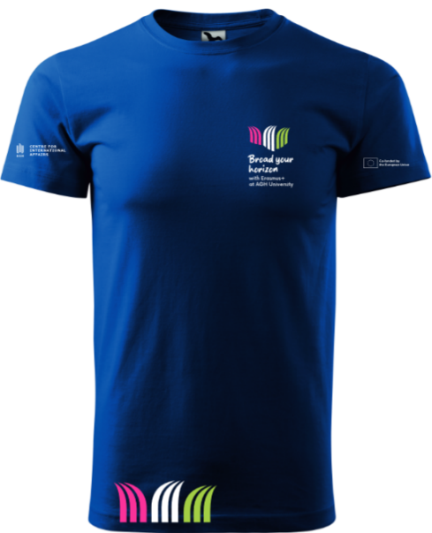  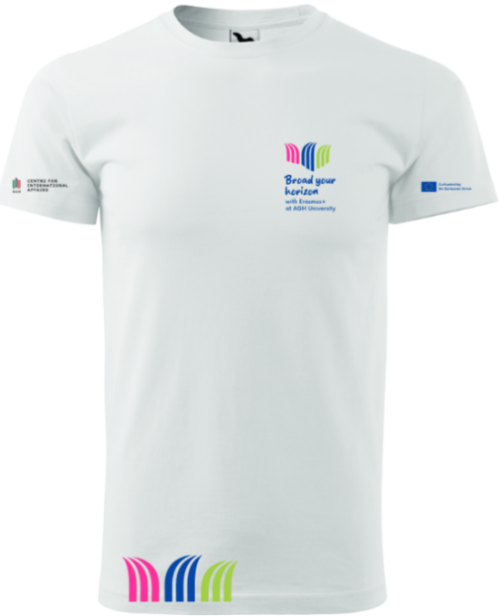    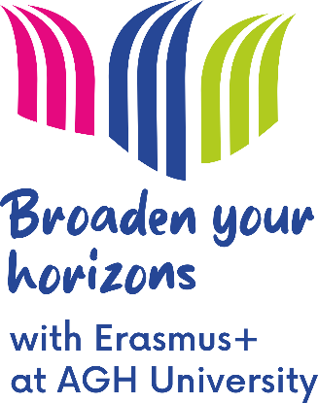
 | Długopis | 200 szt. | Elegancki długopis z matowym korpusem i gumową końcówką do obsługi ekranów dotykowych, niebieski  - Wymiary: 13.4 cm  - Materiał: metal silikon  - Kolor: niebieski (Royal Blue) - RGB model #4169e1  - Metoda znakowania: tampodruk lub grawerowania  - Wielkość pola do graweru: 65 x 6 mm  Nadruk Logotypów:  - białe logo „Broaden your horizonss with Erasmus+ and AGH university”. Wielkość minimalna nadruku 10 mm.  - białe logo UE „Co-funded by the European Union” z oświadczeniem o finansowaniu ze środków unijnych, wersja horyzontalna w języku angielskim, w lewym dolnym rogu. Wielkość minimalna nadruku: 6 mm.  - białe, logo AGH na przodzie w prawym dolnym rogu. Wielkość minimalna nadruku: 6 mm.  - białe logo CSM „Centre For International Affairs” na przodzie w prawym dolnym rogu obok logo AGH. Wysokość minimalna nadruku: 6 mm  Po prawej stronie przykładowa wizualizacja zaproponowanego przez nas projektu. | 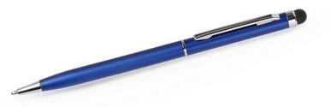  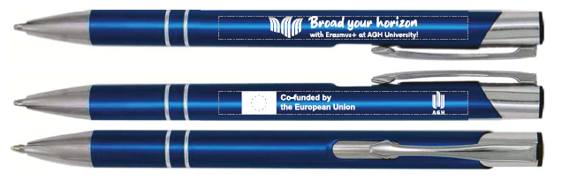  Przykłady
 | Powerbank | 200 szt. | Power bank 4000 mAh  - Power bank 4000 mAh z przyciskiem on/off, diody wskazujące poziom naładowania, wejście 5V/1A, wyjście 5V/1A, kabel USB w komplecie  - Wymiary: 11 x 6,8 x 1 cm (+/- 10mm)  - Użyte materiały: metal  - Kolor: Niebieski (Royal Blue) - RGB model #4169e1  - Metoda znakowania: tampodruk  Nadruk Logotypów:  - białe logo „Broaden your horizonss with Erasmus+ and AGH university” na przodzie powerbanka. Wielkość minimalna nadruku 8 cm.  - białe logo UE „Co-funded by the European Union” z oświadczeniem o finansowaniu ze środków unijnych, wersja horyzontalna w języku angielskim, usytuowana na przodzie, w lewym dolnym rogu. Wielkość minimalna nadruku: 2 cm.  - białe, logo AGH usytuowana na przodzie powerbanka w środku, między logo „Broaden your horizonss” i logo „Centre for International Affairs”. Wielkość minimalna nadruku: 2 cm.  - białe logo „Centre For International Affairs” na przodzie w prawym dolnym rogu obok logo AGH. Wielkość minimalna nadruku: 1,5 cm  Po prawej stronie przykładowa wizualizacja zaproponowanego przez nas projektu. | 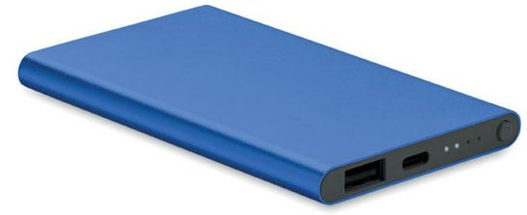  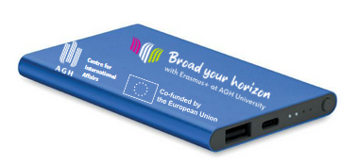
 | Czapka z daszkiem | 200 szt | Czapka unisex, nastawialna, 100 % bawełna lub min. 80% z dodatkiem  - krój sześciopanelowy  - rozmiar regulowany za pomocą mosiężnego klipsa  - Kolor produktu: niebieski (chabrowy) - RGB model #4169e1  - materiały: bawełna  Metoda znakowania: sitotransfer  Nadruk Logotypów:  Nadruk w trzech miejscach  - białe logo „Broaden your horizonss with Erasmus+ and AGH university” na przodzie czapka. Wielkość minimalna nadruku 5 cm.  - białe logo UE „Co-funded by the European Union” z oświadczeniem o finansowaniu ze środków unijnych, wersja horyzontalna w języku angielskim, usytuowana w lewym dolnym rogu. Wielkość minimalna nadruku: 2 cm.  - białe, logo AGH umieszczone na prawej części obok Logo „Centre for International Affairs”. Wielkość minimalna nadruku: 2 cm.  - białe logo „Centre For International Affairs” umieszczone po prawej. obok logo AGH. Wielkość minimalna nadruku: 1,5 cm  Po prawej stronie przykładowa wizualizacja zaproponowanego przez nas projektu. | 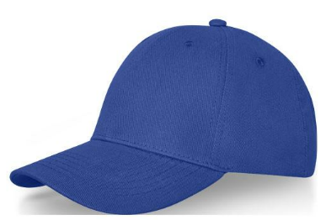  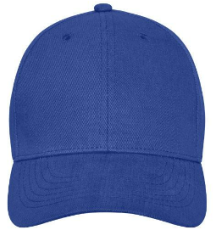  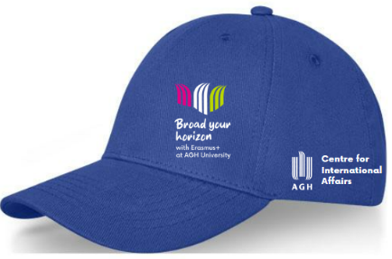  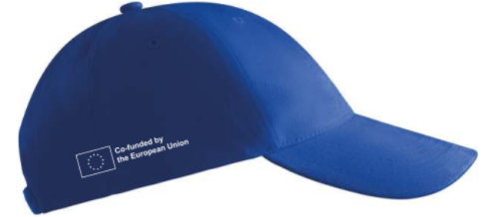  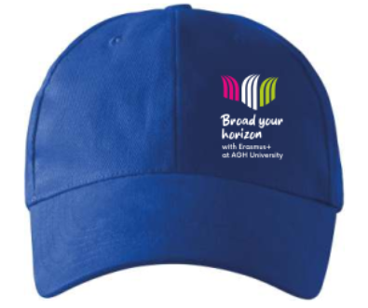  
 | Pas zabezpieczający do bagażu | 200 szt. | Pas zabezpieczający do bagażu  - Wymiary: 5 x 200 cm (+/- 10mm)  - Kolor taśmy: niebieski  - Materiał: taśma parciana polipropylenowa nylonowa - mocna i wytrzymała, gruba  - Kolor: Niebieski (Royal Blue) - RGB model #4169e1  - Metoda znakowania: tampodruk  Nadruk Logotypów:  - białe logo „Broaden your horizonss with Erasmus+ and AGH university” na przodzie tasmy. Wielkość minimalna nadruku 10 cm.  - białe logo UE „Co-funded by the European Union” z oświadczeniem o finansowaniu ze środków unijnych, wersja horyzontalna w języku angielskim, usytuowana na przodzie, w lewym dolnym rogu. Wielkość minimalna nadruku: 4 cm.  - białe, logo AGH usytuowana na przodzie taśmy w środku, między logo „Broaden your horizonss” i logo „Centre for International Affairs”. Wielkość minimalna nadruku: 4 cm.  - białe logo „Centre For International Affairs” na przodzie w prawym dolnym rogu obok logo AGH. Wielkość minimalna nadruku: 4 cm  Po prawej stronie przykładowa wizualizacja zaproponowanego przez nas projektu. | 

